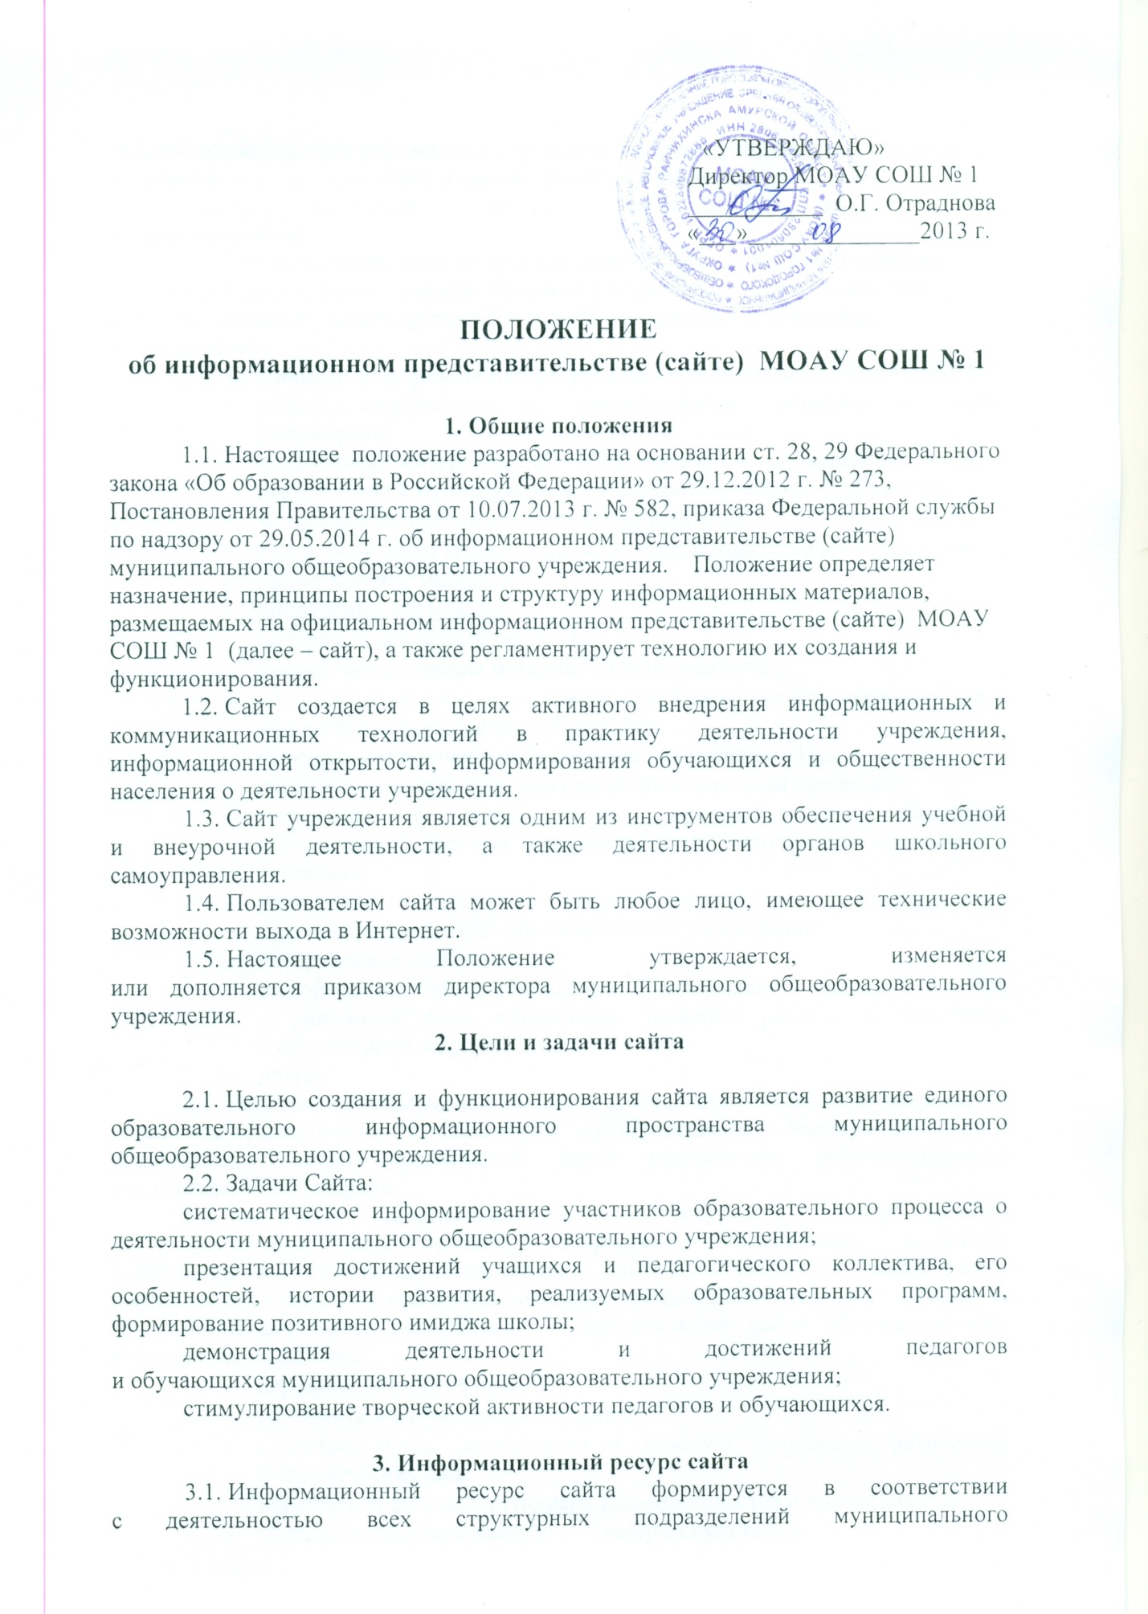

общеобразовательного учреждения, его преподавателей, работников, обучающихся, родителей, деловых партнеров и прочих заинтересованных лиц.

3.2. Информационный ресурс сайта является открытым   
и общедоступным.

3.3. Условия размещения ресурсов ограниченного доступа регулируются отдельными документами; размещение таких ресурсов допустимо только при наличии соответствующих организационных и программно-технических возможностей.

3.4. Основными информационно-ресурсными компонентами сайта являются:

общая информация о муниципальном общеобразовательном учреждении;

справочные материалы об образовательных программах, порядке поступления в муниципальное общеобразовательное учреждение;

материалы по организации учебного процесса;

публичный отчет муниципального общеобразовательного учреждения;

аналитические материалы;

конкурсные материалы;

материалы проектной деятельности;

учебно-методические материалы преподавателей;

материалы о научно-исследовательской деятельности обучающихся и их участии в олимпиадах и конкурсах;

электронные каталоги информационных ресурсов (ЦОР);

подборки тематических материалов по изучаемым профилям;

материалы о руководителях, преподавателях, работниках, выпускниках, деловых партнерах и т.п. (только с письменного согласия);

материалы о событиях текущей жизни школы, проводимых   
в муниципальном общеобразовательном учреждении;

исторические сведения;

информация об обновлении содержания разделов сайта   
с указанием даты обновления, названия раздела и аннотации   
к обновленной информации;

другое.

3.5. Размещение информации рекламно-коммерческого характера допускается только по согласованию с директором муниципального общеобразовательного учреждения. Условия размещения такой информации регламентируются специальными договорами.

3.6. Часть информационного ресурса, формируемого   
по инициативе подразделений, творческих коллективов, педагогов   
и обучающихся, может быть размещена на отдельно организованных сайтах, доступ к которым организуется с сайта муниципального общеобразовательного учреждения.

3.7. Информация, размещаемая на официальном сайте образовательного учреждения, не должна:

нарушать авторские права;

содержать ненормативную лексику;

нарушать честь, достоинство и деловую репутацию физических   
и юридических лиц.

нарушать нормы действующего законодательства и нормы морали;

содержать государственную и коммерческую тайну.

3.8. Информационные ресурсы о деятельности муниципального общеобразовательного учреждения могут размещаться в различных информационных разделах сайта.

3.9. Интерактивные компоненты сайта формируются   
и размещаются на сайте по мере необходимости:

идентификация пользователя;

раздел дистанционных форм обучения и консультирования;

форум;

чат;

гостевая книга;

использование WIKI-технологий;

опросники;

другое.

**4. Организация информационного наполнения**

**и сопровождения сайта**

4.1. Информационное наполнение и актуализация сайта осуществляется совместными усилиями директора муниципального общеобразовательного учреждения, заместителей директора, методических объединений, структурных подразделений и общественных организаций.

4.2. Руководство обеспечением функционирования сайта   
и его программно-технической поддержкой возлагается   
на учителя информатики, ответственного за информатизацию образовательного процесса.

4.3.  Учитель информатики, ответственный за информатизацию образовательного процесса, обеспечивает качественное выполнение всех видов работ, непосредственно связанных с эксплуатацией сайта: изменение дизайна   
и структуры, размещение новой и удаление устаревшей информации, публикацию информации из баз данных, разработка новых разделов   
и страниц, реализация политики разграничения доступа и обеспечение безопасности информационных ресурсов.

4.4. Ответственный за информатизацию образовательного процесса, осуществляет консультирование лиц, ответственных   
за предоставление информации, по реализации концептуальных решений и текущим проблемам, связанным с информационным наполнением и актуализацией информационного ресурса.

4.5. Непосредственное выполнение работ по размещению информации на сайте, обеспечению ее целостности и доступности, реализации правил разграничения доступа возлагается   
на администратора сайта, который назначается директором учреждения и подчиняется директору, заместителю директора по УВР, ответственному за информатизацию образовательного процесса.

4.6. Информация, готовая для размещения на сайте, предоставляется в электронном виде администратору сайту, который оперативно обеспечивает ее размещение в соответствующем разделе сайта. Текстовая информация предоставляется в формате doc, графическая – в форматах jpeg или gif.

4.7. В порядке исключения текстовая информация может быть предоставлена в рукописном виде без ошибок и исправлений, графическая – в виде фотографий, схем, чертежей. Порядок исключения определяет директор учреждения.

4.8. Контроль за обновлением информации о структурных подразделениях муниципального общеобразовательного учреждения закрепляется за ответственным за информатизацию образовательного процесса. Обновленная информация должна быть предоставлена администратору сайта не позднее трех дней после внесения изменений в локальные акты муниципального общеобразовательного учреждения.

4.9. Текущие изменения структуры сайта осуществляются администратором сайта по согласованию с заместителем директора по УВР. Изменения, носящие концептуальный характер, согласуются и утверждаются директором муниципального общеобразовательного учреждения.

4.10. Периодичность заполнения сайта 1 раз в 10 дней.

**5. Технические особенности**

5.1. Для доступа к сайту из сети Интернет необходимо использование услуг хостинга (размещения файлов сайта на сервере)   
и использование доменного имени (адреса сайта). Конкретные хостинг-провайдер и доменное имя утверждаются приказом директора муниципального общеобразовательного учреждения на основании имеющихся договорных или иных отношений с соответствующими организациями. Соглашения муниципального общеобразовательного учреждения с хостинг-провайдером (а также любые правила, установленные хостинг-провайдером в соответствии с этими соглашениями) обязательны для исполнения.

5.2. Дизайн сайта формируется оптимальным образом в рамках имеющихся возможностей.

5.3. Перемещение между страницами сайта осуществляется   
с помощью навигационного меню. Все страницы имеют общую часть, одинаковую для всех (содержащую меню и элементы оформления),   
и индивидуальную (содержащую конкретную информацию данной страницы).

**6. Ответственность**

6.1. Ответственность за недостоверное, несвоевременное   
или некачественное предоставление информации (в том числе грамматическими или синтаксическими ошибками) для размещения   
на сайте несет заместитель директора по УВР.

6.2. Ответственность за некачественное текущее сопровождение сайта несет администратор сайта. Некачественное текущее сопровождение может выражаться:

в несвоевременном размещении предоставляемой информации;

в совершении действий, повлекших причинение вреда информационному ресурсу;

в невыполнении необходимых программно-технических мер   
по обеспечению целостности и доступности информационного ресурса.

6.3. Ответственность за нарушение работоспособности   
и актуализации сайта вследствие реализованных некачественных концептуальных решений, отсутствия четкого порядка в работе лиц,   
на которых возложено предоставление информации.

**7. Финансирование, материально-техническое обеспечение**

7.1. Финансирование создания и поддержки сайта осуществляется за счет средств учреждения, внебюджетных источников.